Opis | Nazwa programu | Ikona
Programy do pisania | Notatnik | 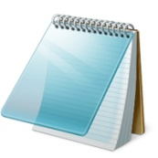
 | Wordpad
 | Microsoft Word | 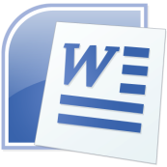
 | Open Office Writer
Programy graficzne | Photoshop | 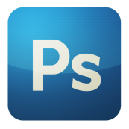
 | Corel Draw
 | Gimp
 | Paint | 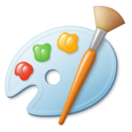
Pliki PDF | Acrobat Reader | 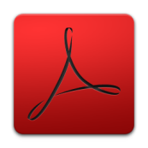
Przeglądarki www | Google Chrome | 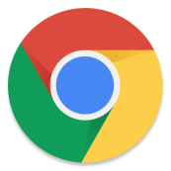
 | Internet Explorer | 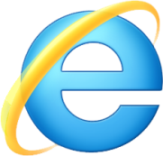
 | Mozilla Firefox
 | Opera | 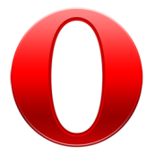
 | Safari
Arkusze kalkulacyjne | Microsoft Excel | 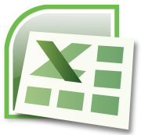
 | Open Office Calc | 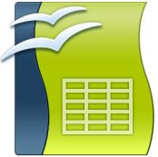

Odtwarzacze multimediów | Windows Media Player | 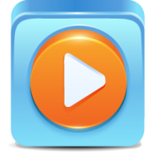
 | All Player
 | QuickTime Player
 | WinAmp

